Gebrauchsanweisung No.30 JVD J

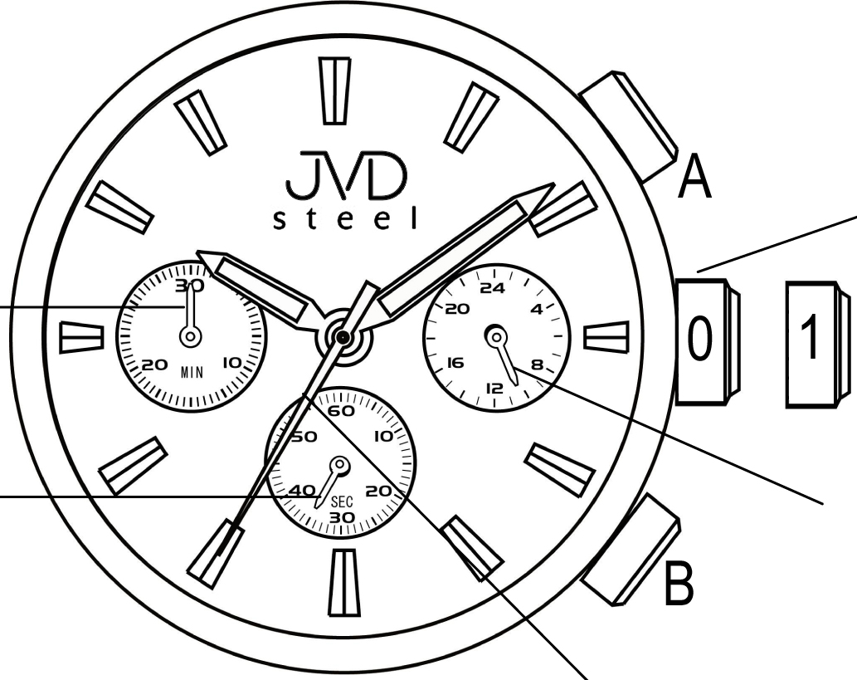

Krone in Basisposition
Krone in Position 1 (zur Zeiteinstellung)
Minutenzeiger
der Stoppuhr
Minutová ručka stopek Korunka v pozici 1 (pro nastavení času)

Sekundenzeiger
der Stoppuhr
24-Stundenzeiger

Sekundenzeiger
Beschreibung:
Zeiger: 3 + 3 Zeiger der Stoppuhr
Akkulaufzeit: ca. 2 Jahre
Genauigkeitsabweichung: +/- 20 Sekunden im Monat (unter normalen Bedingungen)

Gebrauchsanweisung:
Zeiteinstellung:
- Ziehen Sie die Krone bis auf Position 1 heraus. Der kleine Sekundenzeiger hört auf sich zu bewegen.
- Drehen Sie die Krone, um die gewünschte Uhrzeit einzustellen.
- Drücken Sie die Krone wieder ein. Der Sekundenzeiger fängt an sich zu bewegen.
Verwendung der Stoppuhr:
Die Stoppuhr erfüllt die Stoppfunktion – sie misst und zeigt die Zeit an. Die Stoppuhr kann die Zeit bis zu 29 Minuten und 59 Sekunden stoppen. Nach dem Starten wird die Stoppuhr so lange die Zeit messen und anzeigen, bis die Höchstwerte erreicht sind.
- Drücken Sie den Knopf A, um die Stoppfunktion zu starten oder zu beenden.
- Drücken Sie den Knopf B, um den Sekunden- und den Minutenzeiger des Chronografen zurückzusetzen.
Die Knöpfe A und B werden während des Zurücksetzens der Stoppuhr nicht funktionieren.

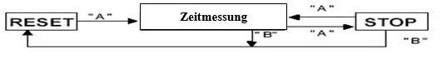
Reset der Stoppuhr (z.B. nach einem Batteriewechsel):
Führen Sie den Reset durch, wenn der Sekundenzeiger der Stoppuhr nach dem Zurücksetzen nicht in die Position 0 zurückkehr, bzw. nach einem Batteriewechsel.
- Ziehen Sie die Krone bis auf Position 1 heraus.
- Drücken Sie den Knopf A, um den Sekundenzeiger der Stoppuhr in Position 0 einzustellen. Sie können diesen Vorgang beschleunigen, indem Sie den Knopf A gedrückt halten.
- Drücken Sie die Krone wieder zurück, wenn sich der Sekundenzeiger in Position 0 befindet.
Achtung: Drücken Sie die Krone nicht zurück bevor sich der Sekundenzeiger in Position 0 befindet. Wenn Sie das machen würden, würden Sie diese Position als neue Ausgangposition 0 einstellen.
Lieferant:
Jasněna Vláhová, s.r.o.
Přibyslav 77, 549 01 Nové Město nad Metují, CZ
www.vlahova.cz

